Ein Bild, das Text, Screenshot, Dokument, Karte Menü enthält.

Der Zugriff wurde verweigert. Deshalb habe ich dann einen neuen SSH Key generiert!

Ein Bild, das Text, Screenshot enthält.

Ein Bild, das Text, Screenshot, Dokument, Karte Menü enthält.

Ein Bild, das Text, Computer, Screenshot, Software enthält.

Ein Bild, das Screenshot, Software, Text, Multimedia-Software enthält.

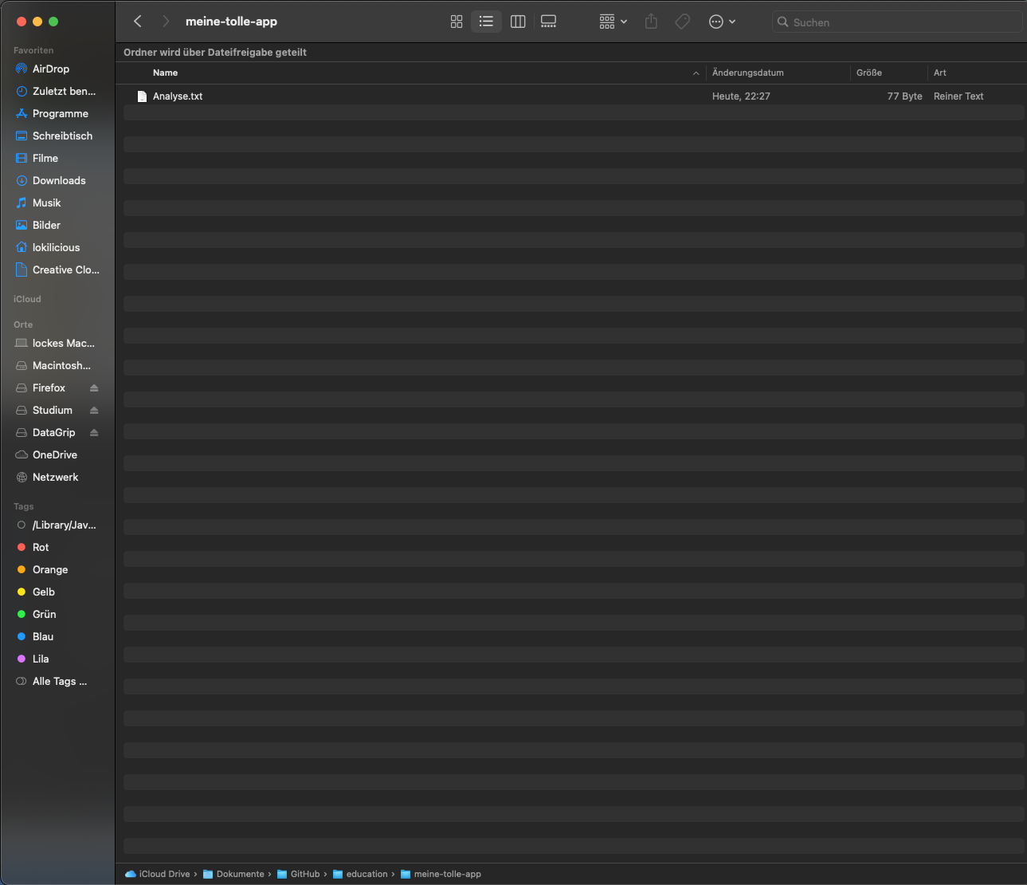

Ein Bild, das Text, Screenshot, Software, Multimedia-Software enthält.

Ein Bild, das Text, Screenshot, Software enthält.

Ein Bild, das Text, Screenshot, Software, Multimedia-Software enthält.

Ein Bild, das Text, Screenshot, Software, Multimedia-Software enthält.

Ein Bild, das Text, Screenshot, Schrift enthält.

Ein Bild, das Text, Elektronik, Screenshot, Software enthält.

Ein Bild, das Text, Schrift, Algebra, Screenshot enthält.

Ein Bild, das Text, Dokument, Screenshot, Schrift enthält.

Ein Bild, das Text, Dokument, Screenshot, Schrift enthält.

Ein Bild, das Text, Screenshot, Dokument, Schrift enthält.

Ich habe es nicht geschafft, die Datei wieder herzustellen… ☹